בס"ד

 | שלטים לכיתה  ספר שמואל א
  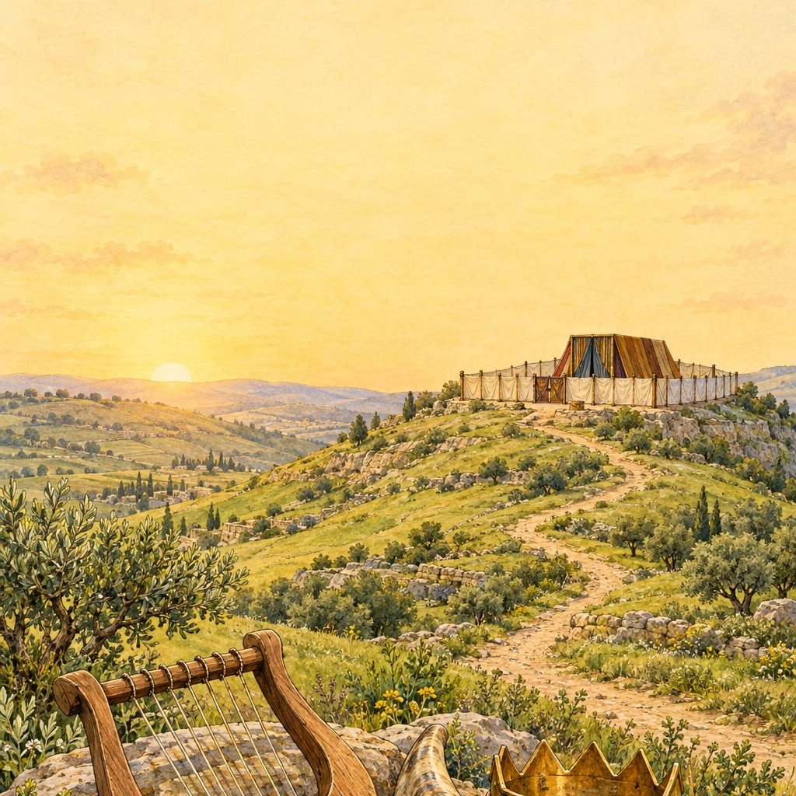
  כיתה ה'
  כִּי־מְכַבְּדַי אֲכַבֵּד וּבֹזַי יֵקָלּוּ
  (שמואל א ב, ל)

בס"ד
שבעה חלקים – לפי הסדר
חלקי ספר שמואל א

החלק | פרקים | נושא מרכזי
פרקי שמואל | א–ז | לידת שמואל, שילה והארון
המלכת שאול | ח–יב | העם מבקש מלך
קרב מכמש | יג–יד | יונתן ונערו
מלחמת עמלק | טו | שמיעה בקול ה'
משיחת דוד | טז–כ | דוד וגלית, דוד ויונתן
נדודי דוד | כא–כז | דוד בורח משאול
המלחמה בגלבוע | כח–לא | צקלג והגלבוע

בס"ד
  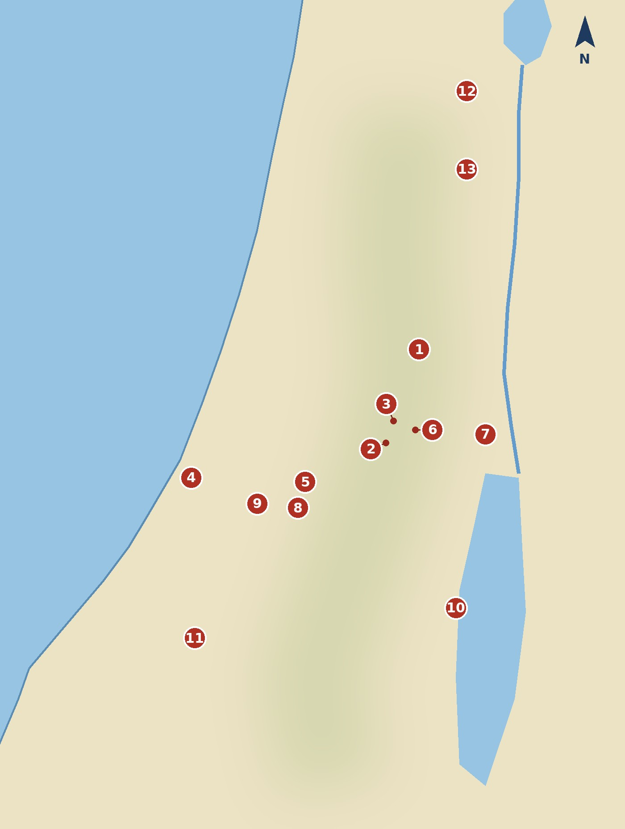
  המקומות בספר שמואל א
  מפת הספר
  1 | שילה – המשכן
  2 | הרמה – עירו של שמואל
  3 | המצפה – מעמד התשובה
  4 | אשדוד – הארון בבית דגון
  5 | בית שמש – הארון חוזר
  6 | מכמש – יונתן ונערו
  7 | הגלגל – חידוש המלוכה
  8 | עמק האלה – דוד וגלית
  9 | גת – דוד אצל אכיש
  10 | עין גדי – כנף המעיל
  11 | צקלג – עיר של דוד
  12 | עין דור – שאול לפני הקרב
  13 | הר הגלבוע – הקרב האחרון

בס"ד
פרקי שמואל · פרקים א–ז
שמואל במשכן

 | ה' קרא לשמואל בלילה במשכן בשילה. שמואל הקשיב – וגדל להיות נביא לכל ישראל.
  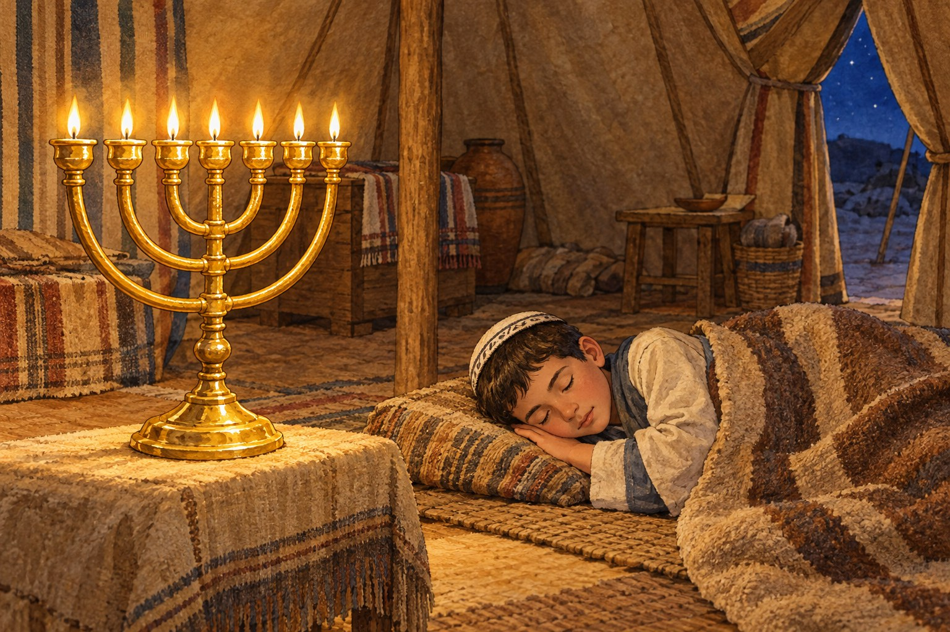
  וַיֹּאמֶר שְׁמוּאֵל דַּבֵּר כִּי שֹׁמֵעַ עַבְדֶּךָ
  (שמואל א ג, י)

בס"ד
המלכת שאול · פרקים ח–יב
שאול – המלך הראשון

 | העם ביקש מלך, ושמואל משח את שאול משבט בנימין למלך הראשון על ישראל.
  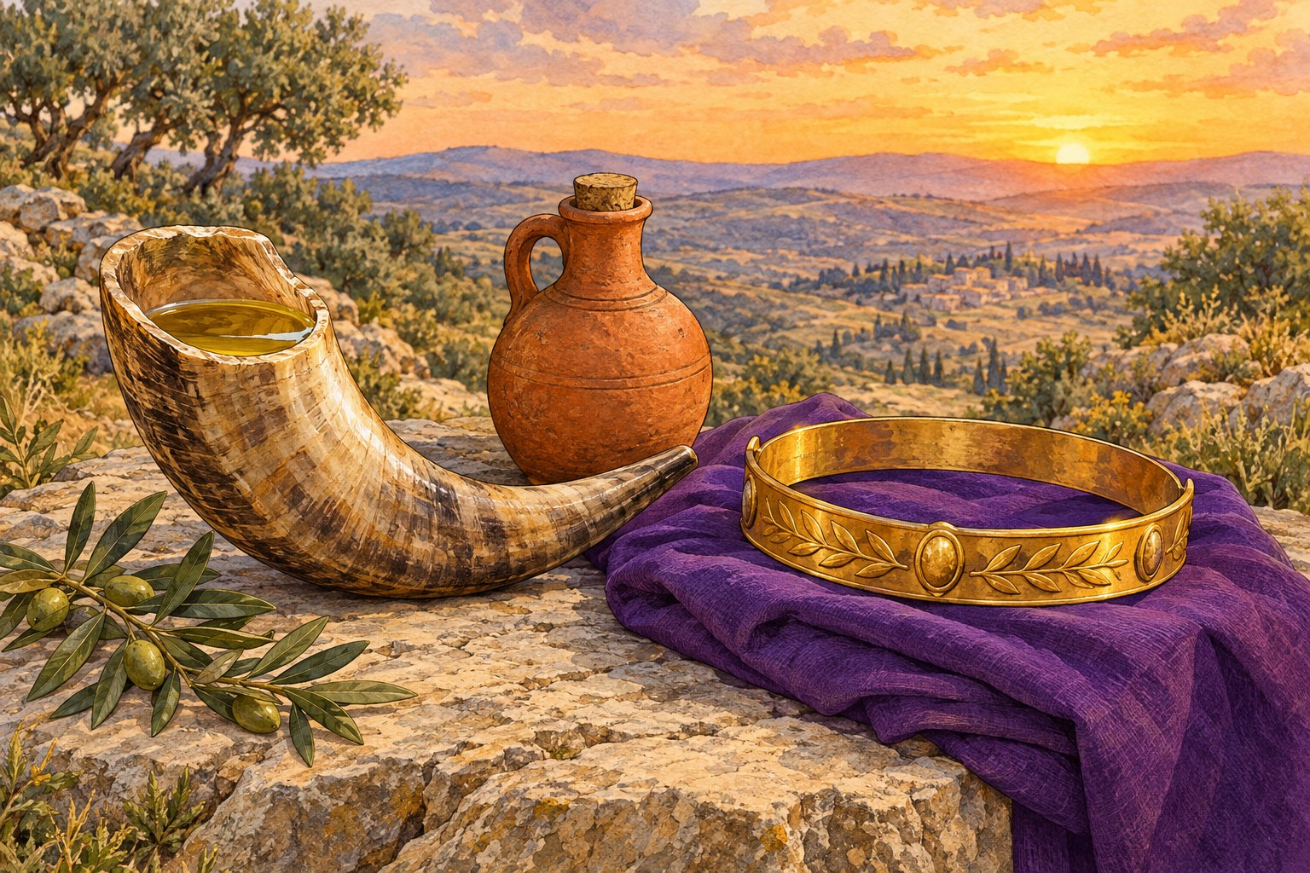
  וַיִּקַּח שְׁמוּאֵל אֶת־פַּךְ הַשֶּׁמֶן וַיִּצֹק עַל־רֹאשׁוֹ
  (שמואל א י, א)

בס"ד
קרב מכמש · פרקים יג–יד
יונתן ונערו

 | יונתן ונושא כליו טיפסו אל מחנה פלשתים, בטחו בה' – וה' הושיע את ישראל.
  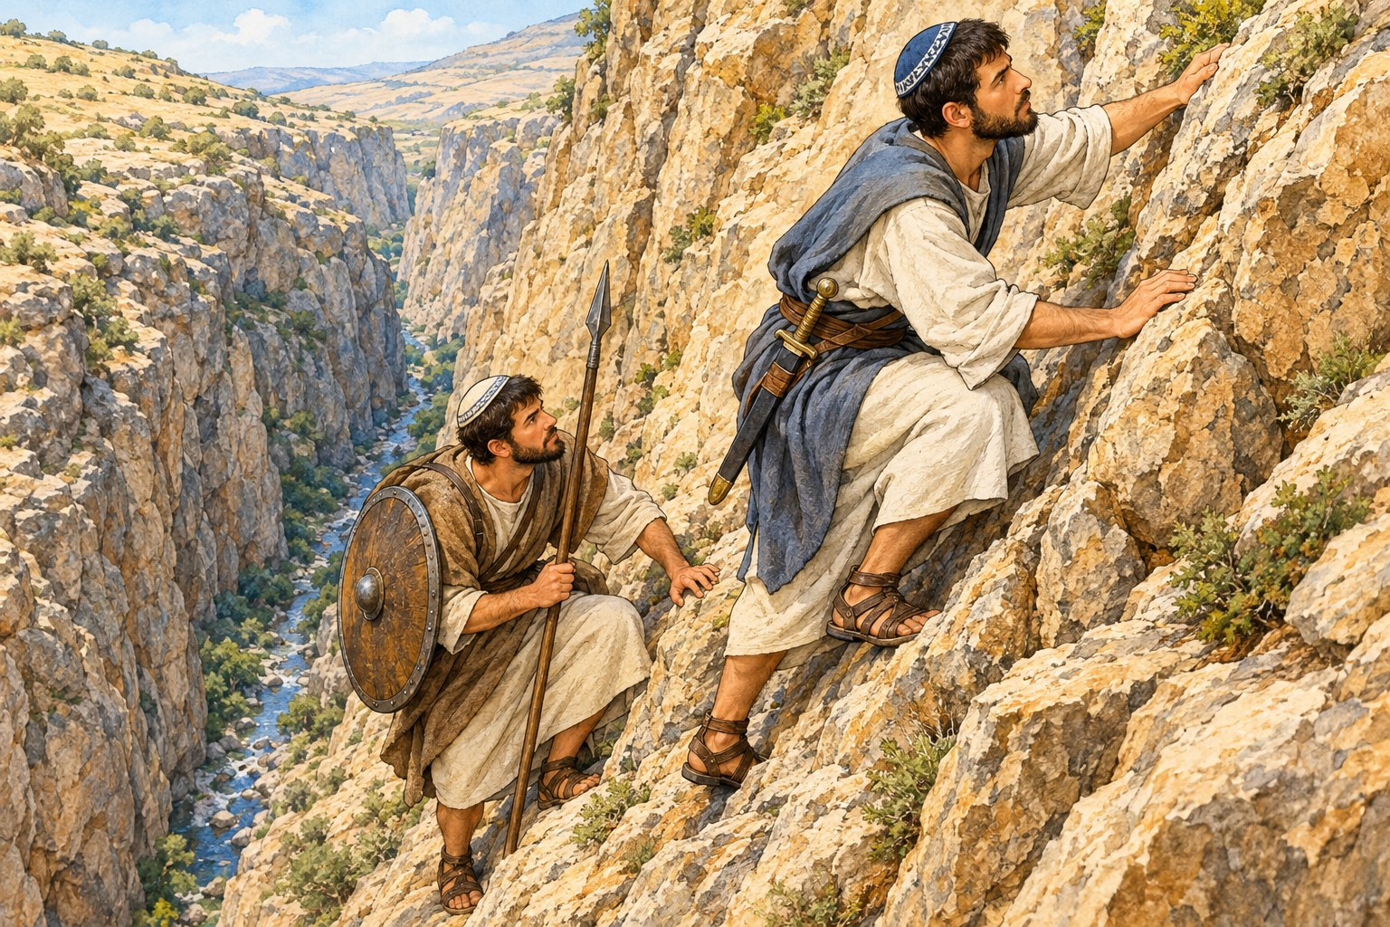
  כִּי אֵין לַה' מַעְצוֹר לְהוֹשִׁיעַ בְּרַב אוֹ בִמְעָט
  (שמואל א יד, ו)

בס"ד
מלחמת עמלק · פרק טו
שמיעה בקול ה'

 | שאול לא קיים את כל ציווי ה'. שמואל לימד: לשמוע בקול ה' חשוב יותר מכל קרבן.
  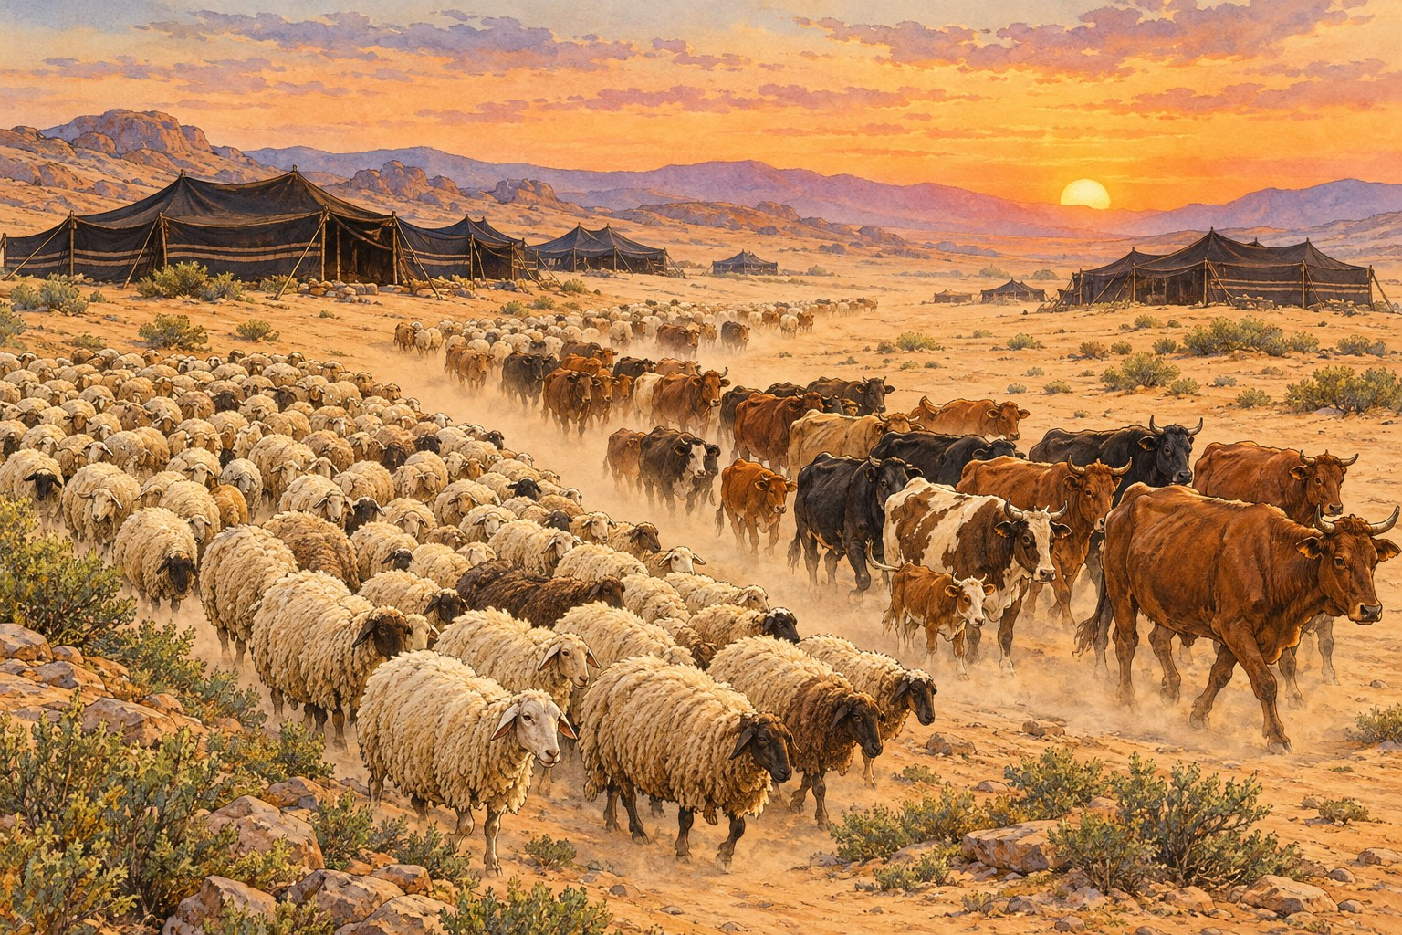
  הִנֵּה שְׁמֹעַ מִזֶּבַח טוֹב
  (שמואל א טו, כב)

בס"ד
משיחת דוד · פרק טז
דוד נמשח למלך

 | שמואל הלך לבית לחם ומשח את דוד, הצעיר בבני ישי, למלך על ישראל.
  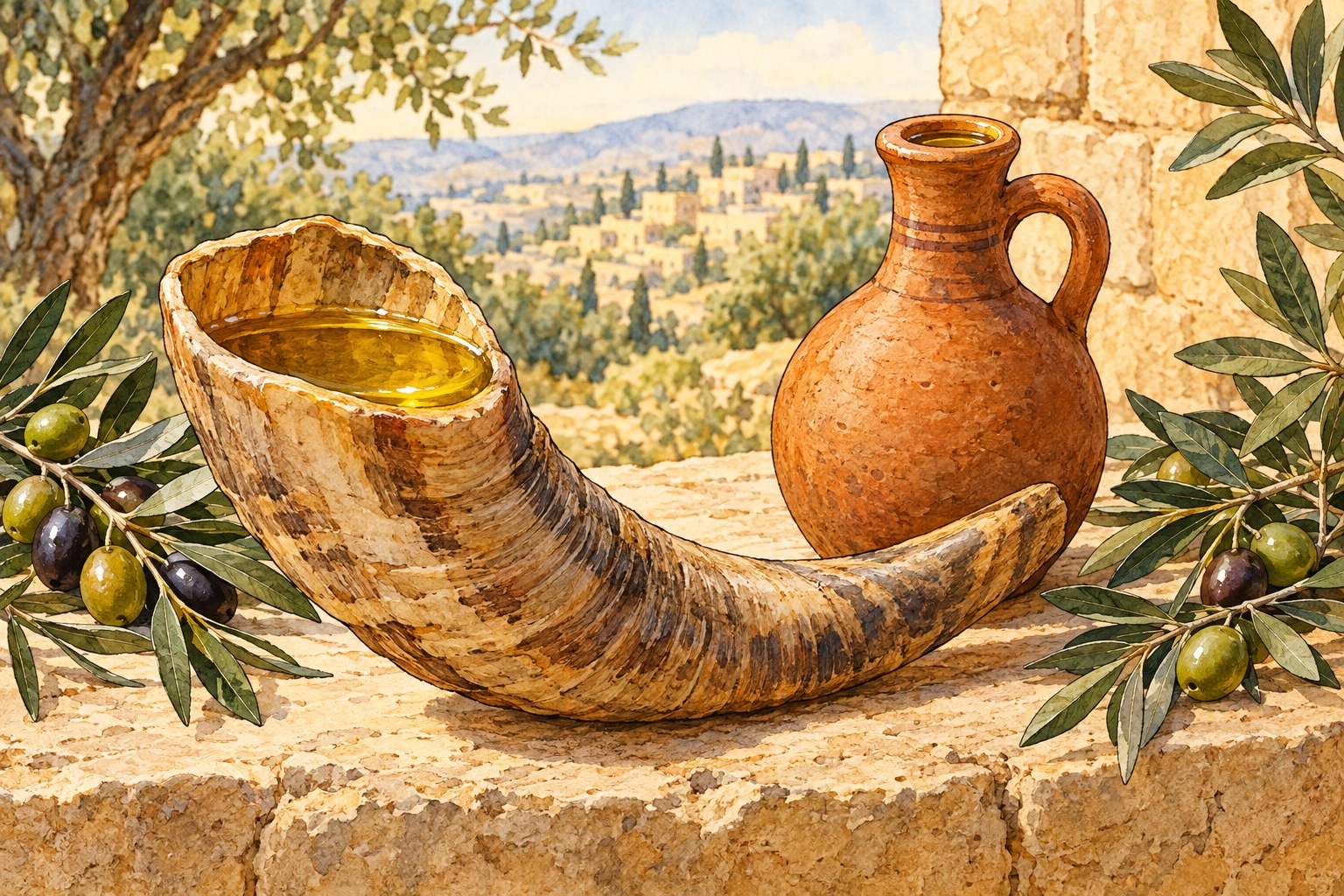
  וַיִּקַּח שְׁמוּאֵל אֶת־קֶרֶן הַשֶּׁמֶן וַיִּמְשַׁח אֹתוֹ בְּקֶרֶב אֶחָיו
  (שמואל א טז, יג)

בס"ד
דוד וגלית · פרק יז
בשם ה' צבאות

 | גלית חירף את מערכות ישראל. דוד יצא אליו בקלע ובאבן – ובטח בה'.
  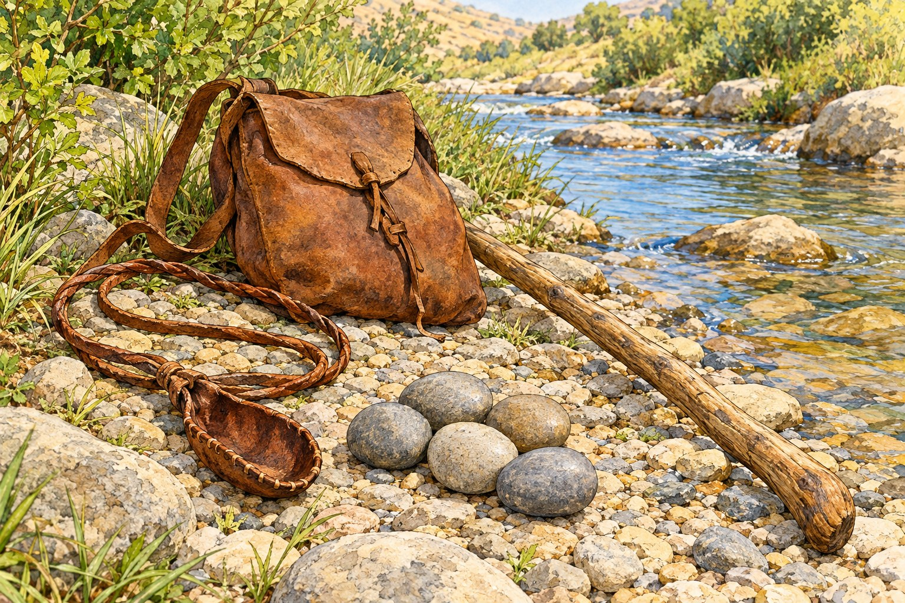
  וְאָנֹכִי בָא־אֵלֶיךָ בְּשֵׁם ה' צְבָאוֹת אֱלֹקֵי מַעַרְכוֹת יִשְׂרָאֵל
  (שמואל א יז, מה)

בס"ד
נדודי דוד · פרק כד
לא פוגעים במשיח ה'

 | במערה בעין גדי יכול היה דוד לפגוע בשאול – אבל רק כרת את כנף מעילו.
  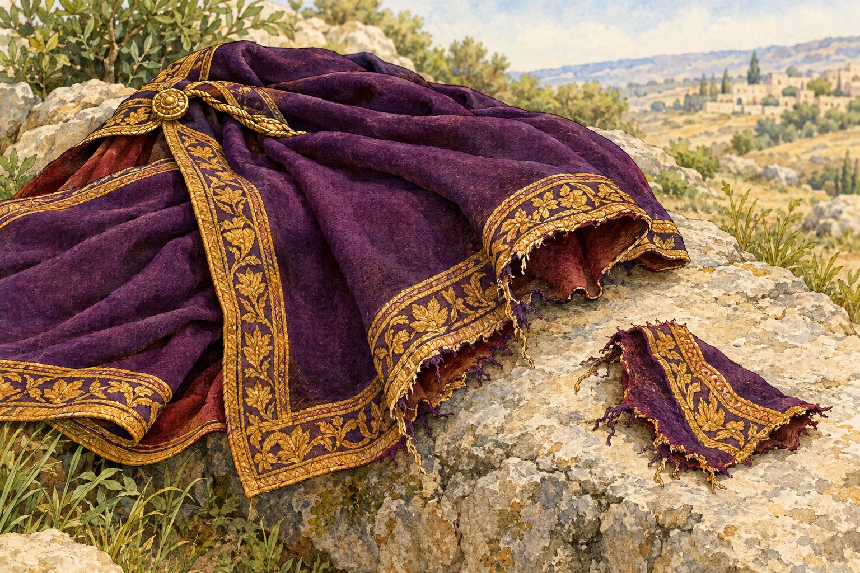
  חָלִילָה לִּי מֵה' אִם־אֶעֱשֶׂה אֶת־הַדָּבָר הַזֶּה לַאדֹנִי לִמְשִׁיחַ ה'
  (שמואל א כד, ז)

בס"ד
המלחמה בגלבוע · פרקים כח–לא
דוד מציל את השבי

 | עמלק שרפו את צקלג ולקחו שבי. דוד שאל בה', רדף אחריהם והציל את כולם.
  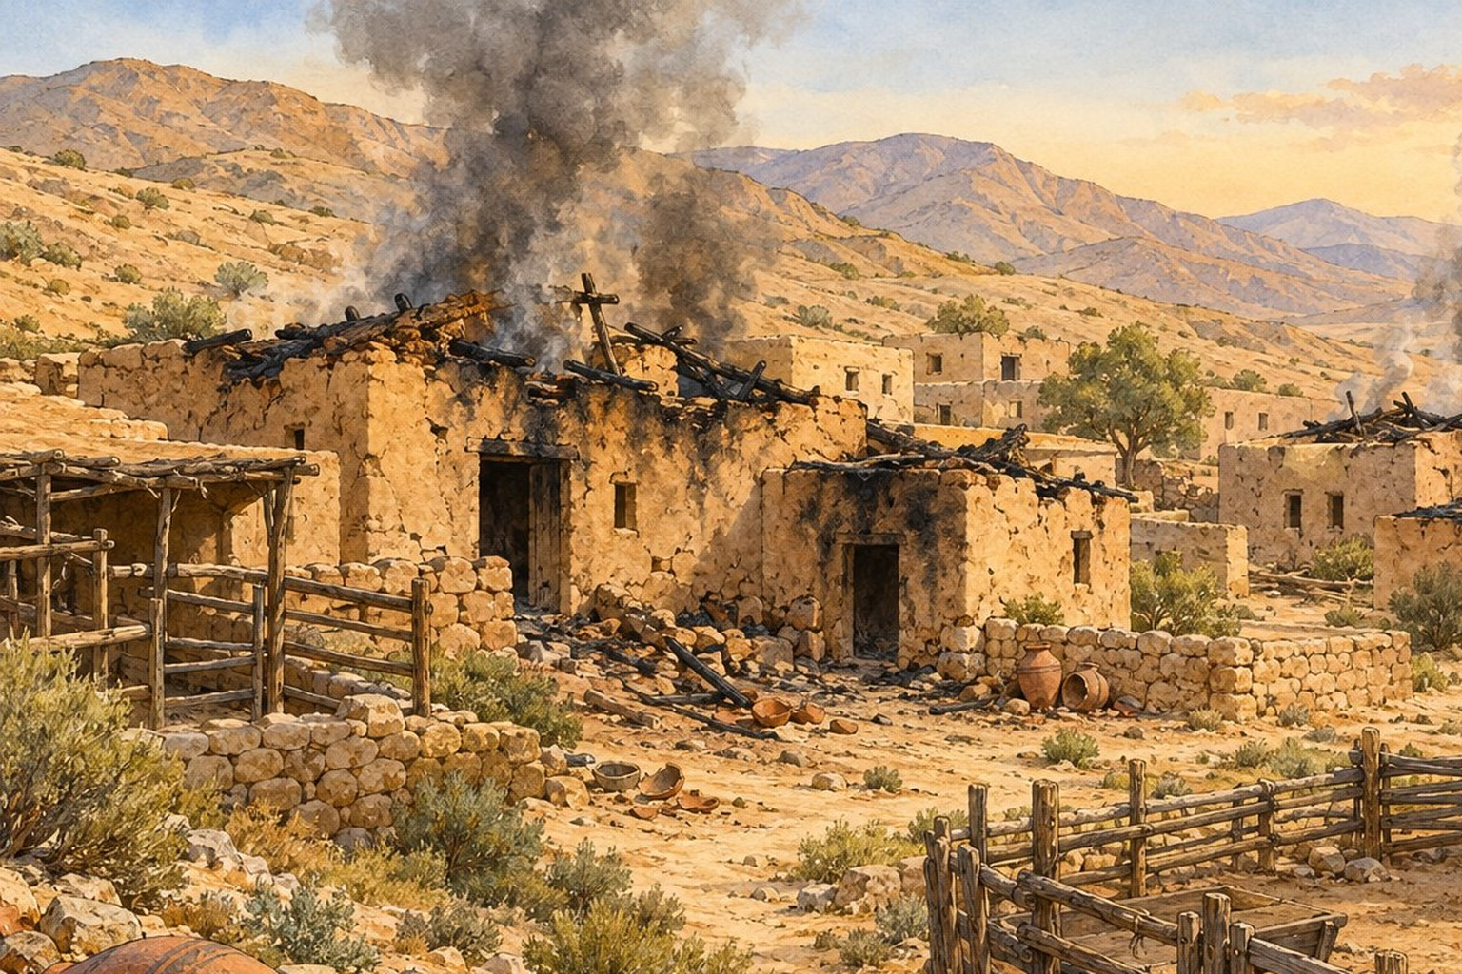
  רְדֹף כִּי־הַשֵּׂג תַּשִּׂיג וְהַצֵּל תַּצִּיל
  (שמואל א ל, ח)

בס"ד
האישים בספר שמואל א
דמויות

אלקנה  אביו של שמואל, עלה בכל שנה לשילה |  | עלי הכהן  הכהן בשילה, שפט את ישראל |  | שמואל הנביא  נביא ושופט, משח את שאול ואת דוד |  | שאול המלך  המלך הראשון, משבט בנימין |  | יונתן  בן שאול, גיבור ואוהב את דוד כנפשו
דוד  הרועה מבית לחם שנמשח למלך |  | אבנר בן נר  שר הצבא של שאול |  | גלית  הפלשתי מגת שחירף את ישראל |  | אחימלך הכהן  נתן לדוד לחם וחרב בנוב |  | נבל הכרמלי  לא רצה לתת דבר לאנשי דוד

האישים שלמדנו עליהם בספר במדבר

בס"ד
מסר לכיתה
ה' רואה את הלב

 | לא שופטים אדם לפי המראה שלו.  מה שחשוב באמת – המעשים והלב הטוב.
  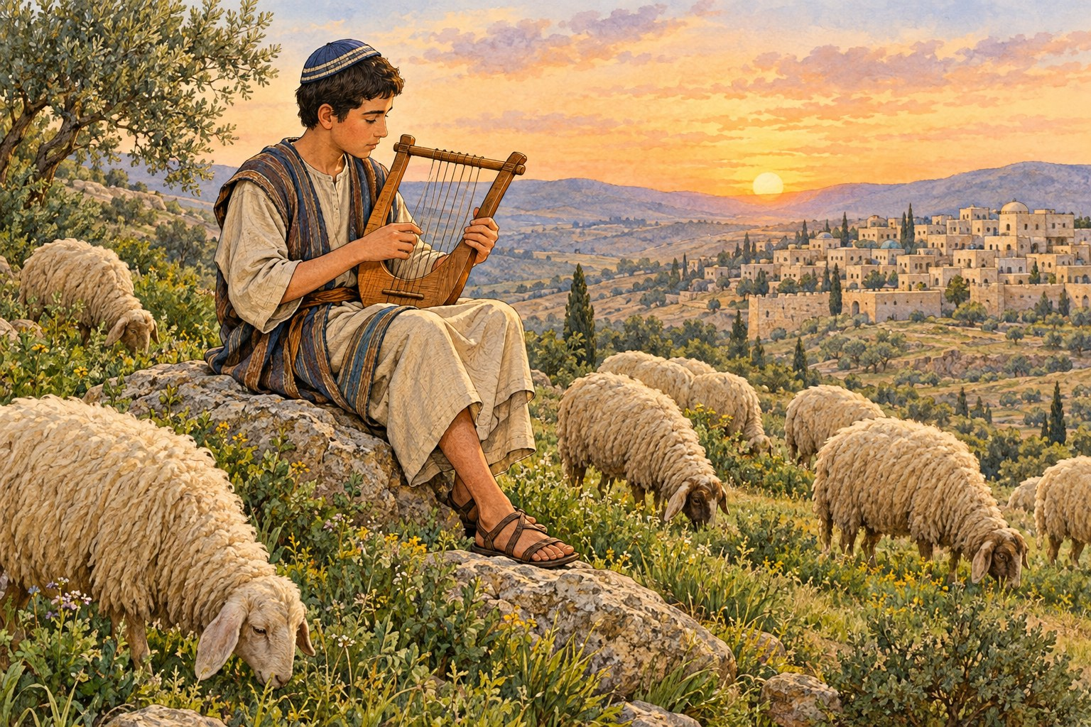
  כִּי הָאָדָם יִרְאֶה לַעֵינַיִם וַה' יִרְאֶה לַלֵּבָב
  (שמואל א טז, ז)

בס"ד
מסר לכיתה
אהבת רעים

 | חבר אמת שמח בהצלחה של חברו ועומד לצדו גם בזמן קשה.
  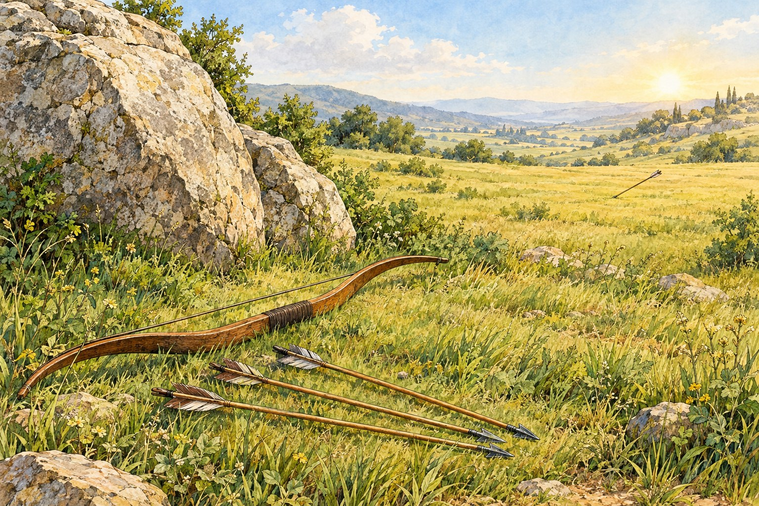
  וְנֶפֶשׁ יְהוֹנָתָן נִקְשְׁרָה בְּנֶפֶשׁ דָּוִד וַיֶּאֱהָבֵהוּ יְהוֹנָתָן כְּנַפְשׁוֹ
  (שמואל א יח, א)

בס"ד
מסר לכיתה
מתחזקים בה'

 | גם ברגע הכי קשה דוד לא התייאש – הוא התחזק בה' ופעל.  גם אנחנו יכולים להתחזק ולהמשיך הלאה.
  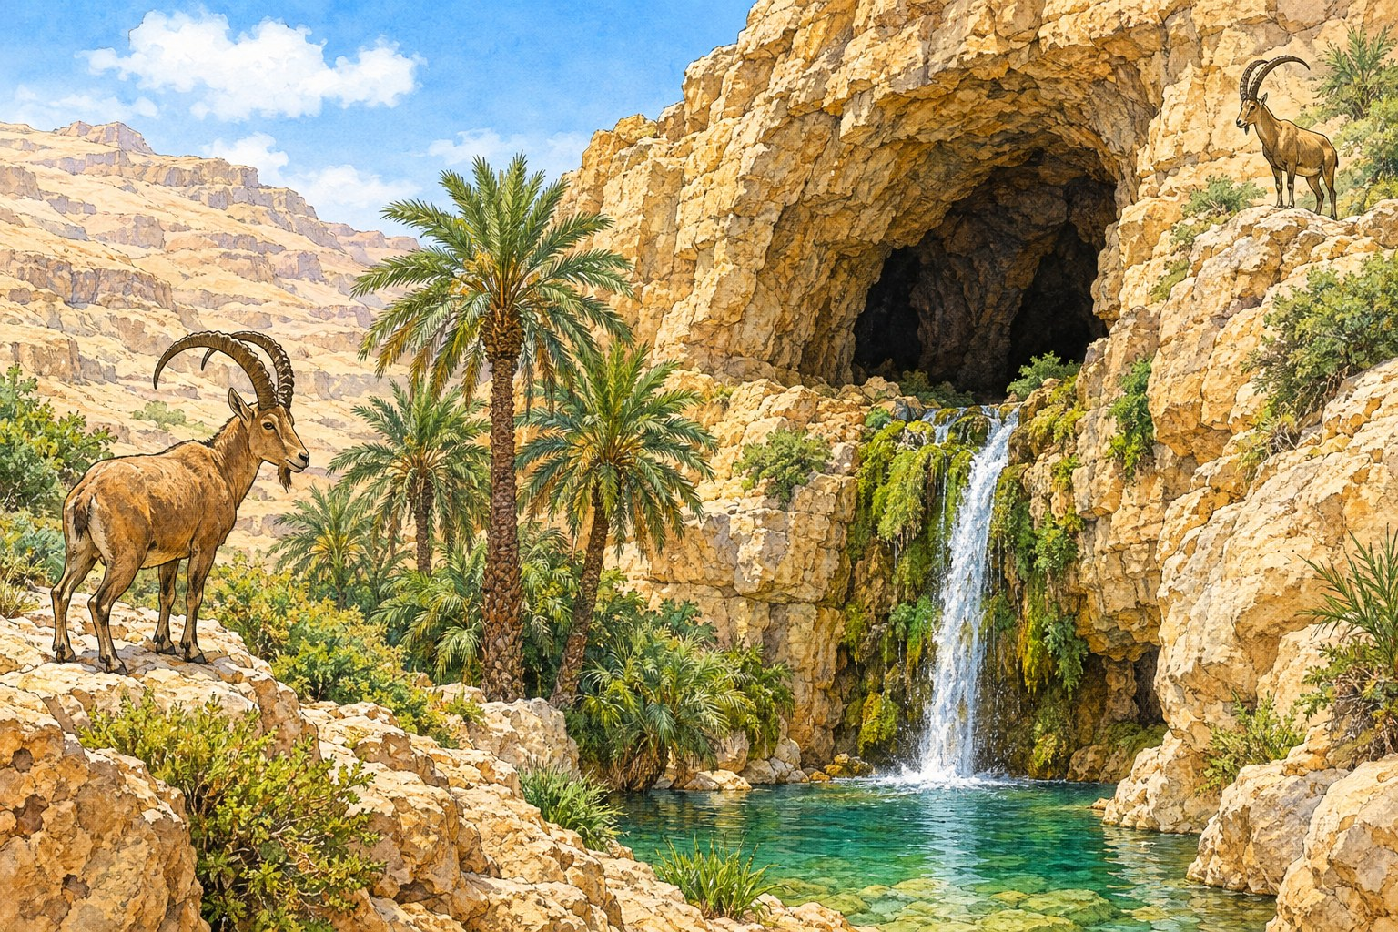
  וַיִּתְחַזֵּק דָּוִד בַּה' אֱלֹקָיו
  (שמואל א ל, ו)

